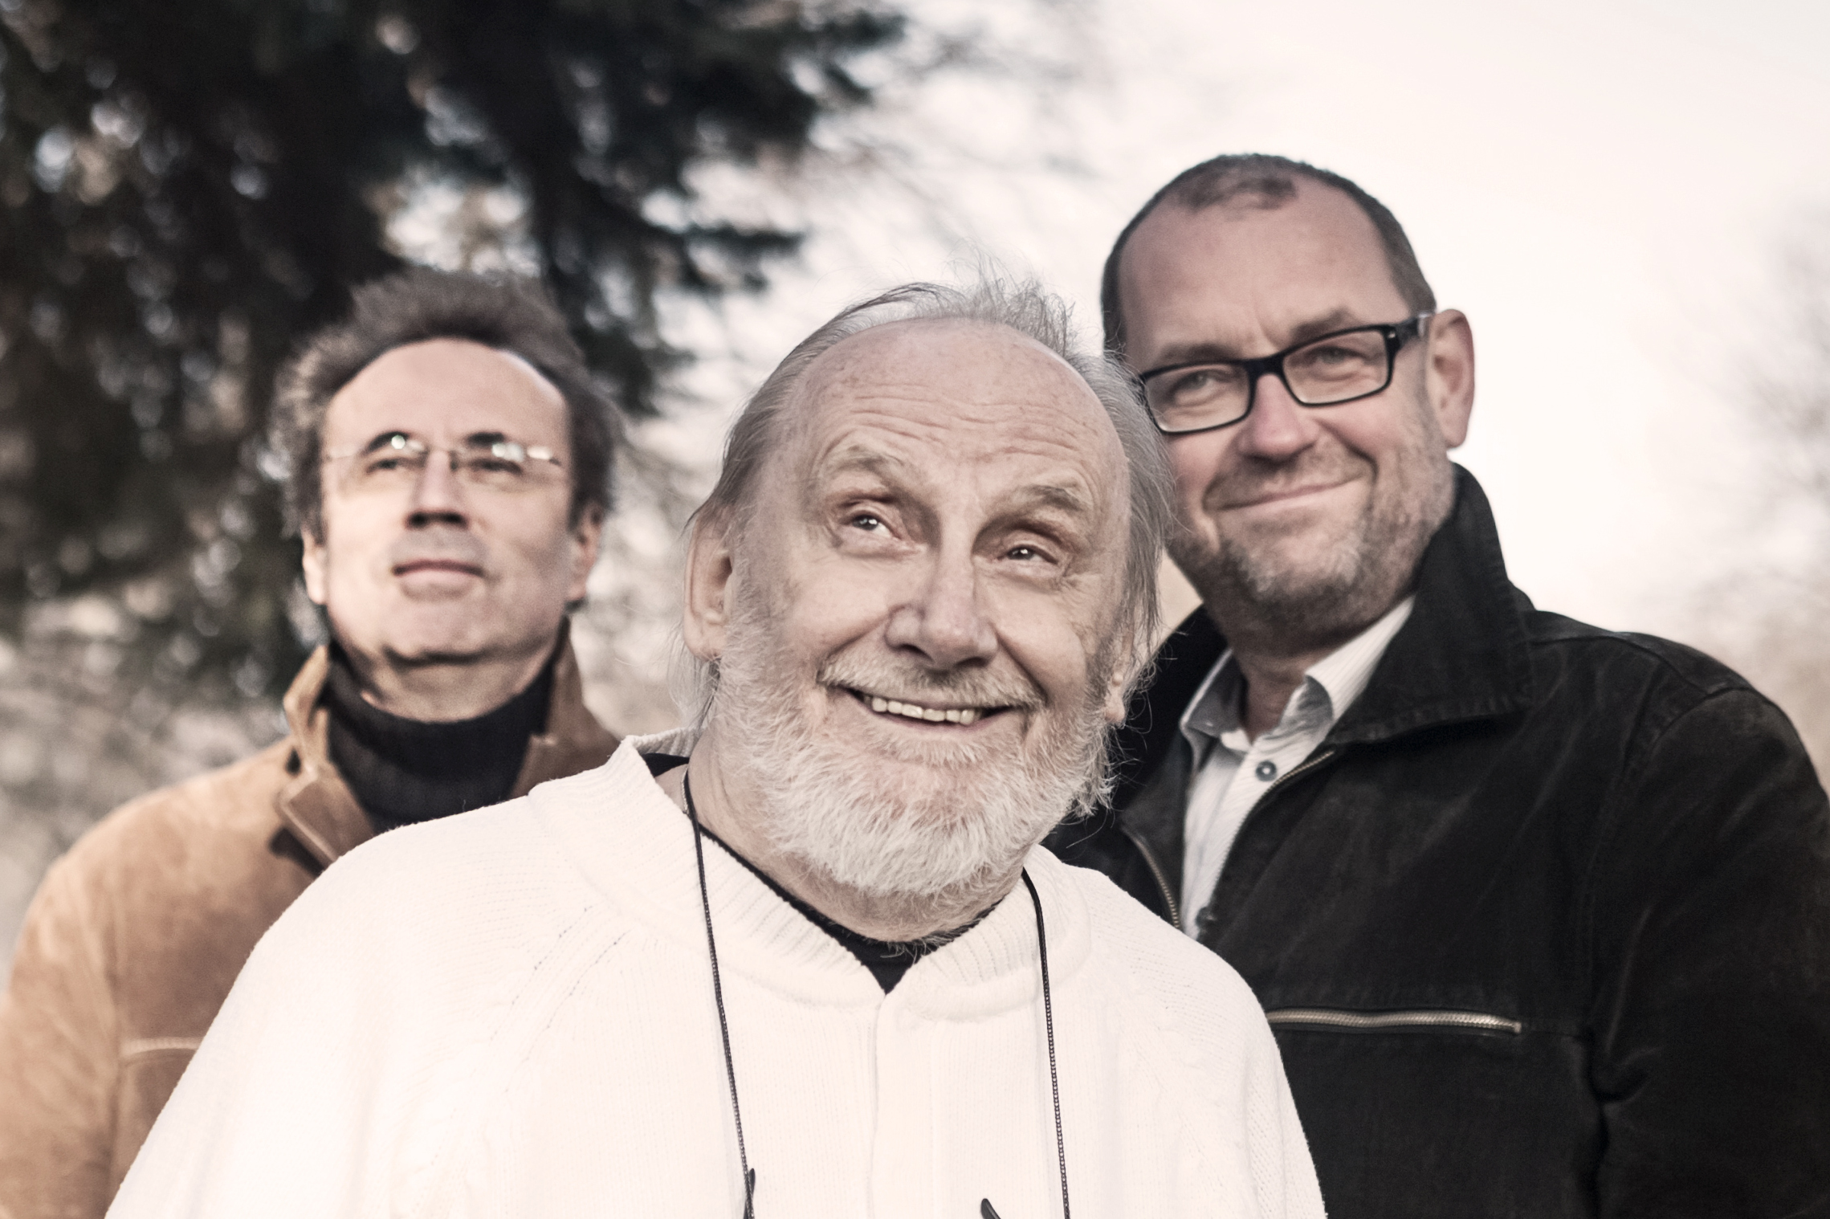
NAHORNY TRIO

Włodzimierz Nahorny - fortepian
Mariusz Bogdanowicz - kontrabas
Piotr Biskupski - perkusja

Muzyka tria to wspaniałe, niepowtarzalne, kompozycje leadera. Jej charakter pomimo, że utrzymany w kanonie tria jazzowego, nosi romantyczne i bardzo słowiańskie piętno. Jest to przekrój twórczości leadera. Znajdują się tu utwory pisane specjalnie na trio jak również instrumentalne wersje przebojów Włodzimierza Nahornego, takie jak Jej Portret, Czas rozpalić piec czy Księżyc nad Kościeliskiem.
Trio w swoim programie ma również fragmenty projektów Nahorny-Szymanowski Mity, Chopin Genius Loci, w których lider połączył świat muzyki poważnej i jazzu tworząc nową wartość wykraczającą poza znane powszechnie stereotypy. To muzyka na wskroś współczesna, czerpiąca inspirację z wielu gatunków.
W 2002 roku ukazała się płyta tria – Dolce far niente… i nic więcej, w 2014 kolejna pt. Hope.
To najdłużej istniejące trio w historii polskiego jazzu - w tym samym składzie od 1993 roku. Jest ono bazą wszystkich projektów Nahornego: Śpiewnik Nahornego, Kolędy na cały rok, Piosenki Lwowskie i Nahorny Sextet Chopin Genius Loci.
Włodzimierz Nahorny to postać nie mająca sobie równej na polskiej scenie jazzowej. Pianista, saksofonista, flecista, kompozytor i aranżer muzyki jazzowej, rozrywkowej, teatralnej i filmowej. Jest absolwentem PWSM w Sopocie. Zdobył wiele nagród na konkursach i festiwalach w Polsce i za granicą. Najważniejsze z nich to: I nagroda solistyczna i zespołowa na Jazz nad Odrą 64; II nagroda na Konkursie Młodych Muzyków Jazzowych w Wiedniu w 1966; I nagroda na Festiwalu Jazzowym w Wiedniu 1967, którą odebrał z rąk Duka Ellingtona; I nagroda na Festiwalu Piosenki Polskiej w Opolu kolejno w 1972 i 1973 r.
Jest kompozytorem najsłynniejszej powojennej polskiej piosenki Jej Portret. Ma na swoim koncie współpracę z legendarnym gdańskim Bim-Bomem, z zespołem A. Trzaskowskiego, A. Kurylewicza, i wreszcie z Breakoutami w okresie ich największej popularności. Jego ogromną aktywność w ostatnich dwóch dekadach dokumentują płyty: Ich Portret, Kolędy na cały rok, Piosenki Lwowskie, Nahorny-Szymanowski - Mity, Nahorny-Chopin - Fantazja Polska, Nahorny-Karłowicz - Koncert, Nahorny Trio Dolce far niente... i nic więcej, Śpiewnik Nahornego, Nahorny Sextet – Chopin Genius Loci i najnowsza - Nahorny Trio HOPE
Jego muzyka to poezja, romantyzm, refleksja, język niedefiniowalny i nieprzewidywalny. Jest osobowością niedefiniowalną. Jego życiorys to niemal cała historia polskiego jazzu. Od samego początku kariery, od debiutu, wzbudza powszechne uznanie. Wybitny, niepowtarzalny kompozytor, jeden z pierwszych polskich multiinstrumentalistów. Jego idiom to pojęcie tak szerokie jak nieskończony jest wachlarz jego artystycznych doświadczeń. Jest człowiekiem o niespotykanej wrażliwości i skromności, jednocześnie pełnym energii i nowatorskich koncepcji. Przez krytyków nazwany jest Chopinem jazzu.

fragmenty recenzji:
„... W jego grze, kompozycjach, improwizacjach jest istne bogactwo odcieni, emocjonalnego falowania, płynności i logiki narracji. Kilka szczęśliwych asocjacji i okoliczności sprawiło, iż mamy ostatnio okazję uświadomienia sobie jakiego kalibru jest artyzm Nahornego. (...) Nahornemu sekundują tu Mariusz Bogdanowicz i Piotr Biskupski, znakimici muzycy obdarzeni pokrewną Nahornemu wrażliwością i talentami. Bogdanowicz jest nie tylko znakomitym basistą lecz również kompozytorem (autorska płyta „Confiteor Song”). (...) Piotr Biskupski to świetny timer i równie doskonały technik. (...) Ta płyta niechybnie zachwyci i to zaraz od pierwszej Ballady-fantazji. To prawdziwe jazzowe story-telling. (...) Andrzej Schmidt, recenzja płyty „Dolce far niente i nic więcej”, Jazz Forum 1-2/2004.
„Kardynał jazzu. Takim to specyficznie trafnym zwrotem określił Jerzy Waldorf - gospodarz i dusza radziejowickich spotkań - Włodzimierza Nahornego.” K. Milewski, „Źycie Żyrardowa” 21. 08. 97.
„Pisanie o wspaniałej pianistyce Nahornego, jego interpretacjach i kompozycjach (...) wykracza poza ramy lakonicznej informacji. (...) było wspaniale w czym wielkie zasługi ma organicznie związana z artystą sekcja rytmiczna: Bogdanowicz/Biskupski.” A. Zarębski, JazzForum 7-8/1997.

„Muzyka Nahornego ma specyficzną, nadwiślańską nutę, która sprawia, że brzmi bardzo swojsko. Nahorny stoi u progu renesansu popularności. Jego występom towarzyszy wielkie zainteresowanie, znów się o nim mówi, znów się go słucha. (...) Nahorny to trochę Keith Jarrett, Artur Rubinstein i Ignacy Paderewski w jednym” Piotr Iwicki Gazeta Wyborcza 6.04.98.

„Nahorny trzyma się z dala od zgiełku show biznesu, unika świateł wielkich ramp, ale jego nazwisko jest wciąż silnym magnesem. Ludzie wiedzą, jakie bogactwo talentów tkwi w tym aż do przesady skromnym artyście. Zagrane w finale (...) Źródło Aretuzy K. Szymanowskiego było popisem kunsztu improwizacyjnego Nahornego i jego świetnie dysponowanych młodych kolegów - basisty Mariusza Bogdanowicza i perkusisty Piotra Biskupskiego.” Adam Ciesielski Życie Warszawy 18.01.99.

„Polscy kompozytorzy, tacy jak Włodzimierz Nahorny stworzyli nieskończoną ilość piosenek, a w szczególności wiele pięknych ballad które mogłyby osiągnąć w Stanach Zjednoczonych tak ogromną popularność jak utwory Jobima czy Legrand’a”. Michael Bourne, Down Beat, luty 97. (tłum. Klaudia Sołowicz-Kaczmarska)

fot. Piotr Gruchała

